
CENTRUM TURYSTYKI WODNEJ PTTK
01-871 Warszawa, Kasprowicza 40
NIP: 526 00 10 044
tel. 22 254 85 95, e-mail: ctw@pttk.pl
www.polskieszlakiwodne.pl
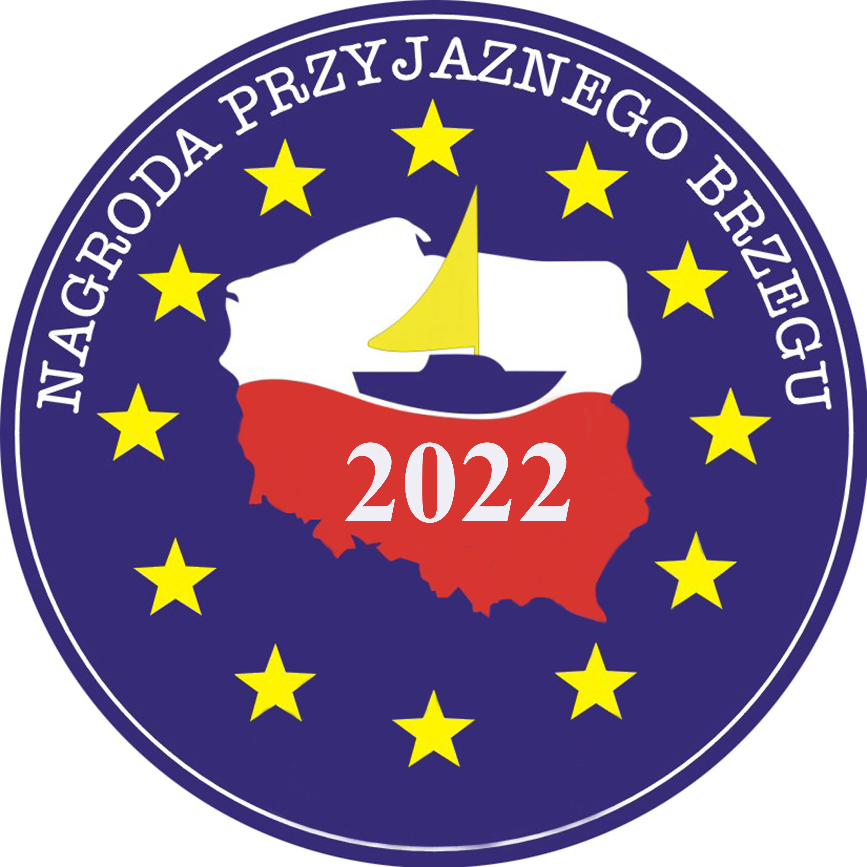
Warszawa, 24.04.2023 r.

Znamy laureatów XIX edycji
Nagrody Przyjaznego Brzegu
12 kwietnia 2023 r. odbyło się posiedzeniu Jury Konkursu Nagroda Przyjaznego Brzegu, którego zadaniem było wyłonienie tegorocznych zwycięzców. Jurorzy będący przedstawicielami Ministerstwa Sportu i Turystyki, Ministerstwa Infrastruktury, Polskiej Organizacji Turystycznej, Polskiego Związku Żeglarskiego, nie mieli łatwego zadania, napłynęło kilkadziesiąt zgłoszeń, bardzo różnorodnych, rekomendujących różne formy aktywności na rzecz turystyki wodnej. Zgłaszano obiekty infrastrukturalne, ale także władze samorządowe szczególnie aktywne na polu promocji turystyki, organizatorów imprez wodniackich, działań ekologicznych, fotografów, edytorów, animatorów kultury, wreszcie pisarzy i poetów. A wspólnym mianownikiem tych podmiotów jest miłość do turystyki wodnej, poszanowanie przyrody, zrównoważony rozwoju oraz działania na rzecz lokalnych społeczności. Jurorzy musieli dokonać trudnego wyboru i po długotrwałych naradach wyłonili zwycięzców:
Grand Prix XIX edycji konkursu Nagroda Przyjaznego Brzegu za 2022 r. –
RZGW Wrocław i Urząd Miasta Wrocław - za uruchomienie pierwszego w Polsce szlaku wodnego dostosowanego do żeglugi nocnej
Wrocław jako pierwsze miasto w Polsce uruchomił żeglugę nocną na odrzańskim Wrocławskim Węźle Wodnym dzięki współpracy PGW Wody Polskie, Urzędu Żeglugi Śródlądowej we Wrocławiu i Urzędu Miasta. Toruje tym samym drogę ku żegludze nocnej jako kolejnej atrakcji turystycznej miasta.
Nagroda Przyjaznego Brzegu:
Barczewo Urząd Miasta – za realizację przemyślanego projektu zbliżającego miasto do rzeki.
Dzięki realizacji projektu Pisa została wpleciona w tkankę miejską poprzez stworzenie atrakcyjnego terenu rekreacyjnego służącego mieszkańcom i turystom. Różnorodne atrakcje służą wielopokoleniowej społeczności, a autorzy projektu pamiętali także o osobach z niepełnosprawnościami.
Bydgoszcz Urząd Miasta – Bulwary w Fordonie - za stworzenie atrakcyjnej przestrzeni rekreacyjnej przywracającej Wisłę Staremu Fordonowi.
Dzięki realizacji projektu Stary Fordon zmienia swoje oblicze zwracając się ku rzece poprzez budowę umocnionego nabrzeża umożliwiającego nie tylko cumowanie jednostek, ale także zwiększenie aktywności na wodzie oraz rewitalizację zaniedbanego terenu.
Kosakowo Urząd Gminy – Pomorskie Żagle Wiedzy - za wzorcowy, międzygminny program edukacji młodzieży szkolnej.
Dzięki realizacji projektu żeglarstwa zasmakuje ponad 2 tysiące dzieci uczących się w Rewie. Zapoznają się z żaglami, tradycjami morskimi i ceremoniałem, poznają historię i planują własne rejsy. Budżet projektu wsparły okoliczne gminy łącząc wysiłki w dziele edukacji morskiej dzieci i młodzieży.
Warszawa Urząd Dzielnicy Wawer – Plaża Romantyczna – za stworzenie oryginalnej formuły terenu rekreacyjnego harmonijnie współgrającego z wielką rzeką.
Plaża od 2016 roku stanowi atrakcyjne miejsce wypoczynku mieszkańców Warszawy, a jej projekt jest efektem przemyślanego projektu i konsekwentnej jego realizacji z uwzględnieniem zagrożeń ze strony Wisły. Dzięki kilkuletnim staraniom powstało miejsce doceniane przez użytkowników i atrakcyjnie wpisujące się w pejzaż wielkiego miasta.
Tychy Urząd Miasta – Promenada i Marina Paprocany - za stworzenie oryginalnej formuły terenu rekreacyjnego harmonijnie współgrającego z wielką rzeką.
Promenada poprowadzona wzdłuż całego jeziora poprzez zróżnicowanie formy i wplecenie jej w ukształtowanie istniejącego brzegu. Elementem obiektu jest przystań kajakowa o efektownej i zaskakującej architekturze wpisująca się w krajobraz całości.
ACATUS Stowarzyszenie Akademia Sportów Wodnych – Olsztynek - za edukację wodną i wychowanie morskie młodzieży szkolnej.
ACATUS z niczego zbudował prężnie działającą społeczność żeglarską i w kolejnych latach rozwija działalność organizując rejsy międzypokoleniowe wzbogacone o wątki historyczne i edukacyjne.
Chojnicki Klub Żeglarski – Chojnice - za podtrzymywanie stuletniej tradycji klubu i polskiego żeglarstwa.
Klub z Chojnic działa od 1922 roku stając się centrum lokalnej aktywności wodniackiej. To tutaj powstały pierwsze polskie jachty, bojery, regaty żeglarskie i bojerowe. Tutaj wprowadzano nowatorskie metody szkoleniowe, promocyjne, to miejscowy klub aktywnie od wielu lat włączał w żeglarski krąg miejscowe środowisko biznesowe, co zaowocowało harmonijnym rozwojem klubu.
MORKA Szkoła Żeglarska – Kalisz - za innowacyjność i wszechstronność w szkoleniu żeglarskim.
Morka jako pierwsza w Polce opracowała szkoleniowy e-book, wprowadziła e-learning, wypracowała własne metody szkoleniowe, a także wydaje własne podręczniki i poradniki żeglarskie. A wszystko to realizuje w atmosferze życzliwości, elastyczności i skuteczności.
Polski Klub Morski – Gdańsk - za 100 lat podtrzymywanie tradycji i upowszechniania żeglarstwa na terenie Gdańska.
Od wieku żeglarze spod znaku PKM dbają o wysokie standardy szkolenia, kształtowanie postaw patriotycznych oraz wysoki poziom szkolenia żeglarskiego. Mimo wielu zakrętów w długoletniej historii udało się zachować tożsamość klubu i ciągłość działania.
Santa Maria Klub Żeglarski – Warszawa - za kultywowanie tradycyjnego żeglarstwa z nutą nostalgii i aktywne działania na rzecz młodzieży.
Klub bez instytucjonalnego wsparcia co roku organizuje obozy żeglarskie dla 400 osób organizując obozy żeglarskie jakich już coraz mniej. Żeglowanie na Omegach, wspólne działania kambuzowe, dbałość o rozwój duchowy i formowanie młodych ludzi – wszystko to co roku ściąga coraz więcej chętnych do smakowania żeglowania, jakiego dziś już w Polsce praktycznie nie ma.
Śląska Organizacja Turystyczna – Katowice - za wieloletnią promocję województwa śląskiego, także dla wodniaków.
Działania Śląskiej Organizacji Turystycznej podejmowane od 2005 roku sprzyjają w istotny sposób wzrostowi liczby turystów odwiedzających region oraz zauważalnemu zwiększeniu dochodów z turystyki.
Warsaw Head Towarzystwo Wisła dla Wioślarzy – Warszawa - za wypromowanie międzynarodowych i atrakcyjnych dla widzów największych wioślarskich zawodów na Wiśle.
Warsaw Head to impreza popularyzująca wioślarstwo jako sport dla wielu pokoleń i łącząca w sobie wartości sportowe i promocyjne dla miasta. W 2022 roku wzięło w niej udział ponad 500 wioślarzy z Polski, Niemiec i Ukrainy, a startowali w niej zarówno uczniowie warszawskich liceów jak też weterani w mocno dojrzałym wieku.
Fundusz Lokalny SMK Napędzani Wisłą – Sandomierz - za atrakcyjne formy promowania oraz konsekwentną realizację inspirującego programu edukacyjnego dla dzieci i młodzieży.
Napędzani Wisłą, to grupa pasjonatów Wisły, historii i ekologii. Własnym sumptem uruchomili przystań w Sandomierzu, która tętni życiem dzięki realizacji interesujących projektów wodniackich z historią w tle. Dzięki działaniom nieformalnej grupy pasjonatów szkolą się szkutnicy, a flotylla grupy liczy już 16 jednostek nawiązujących do tradycyjnych łodzi wiślanych.
Fundacja Ocean Marzeń – Warszawa – za działania na rzecz popularyzacji żeglarstwa wśród dzieci i młodzieży z Rodzinnych Domów Dziecka i Rodzin Zastępczych.
Fundacja od 12 lat realizuje autorski program edukacji żeglarskiej, szkoli kadrę instruktorską, organizuje rejsy śródlądowe oraz coraz śmielej wyprowadza swoich podopiecznych na morze. Przez pokłady jachtów w 115 rejsach śródlądowych i 27 morskich organizowanych przez Fundację przeszło ponad 1300 osób, a ostatnio rozbudowywana jest baza w Zegrzu, gdzie szkolenie będzie realizowane od wiosny do jesieni.
Przystań Cesarska – Gdańsk - za stworzenie nowego i ciekawego miejsca na wodniackiej mapie Trójmiasta.
Nowe miejsce oferuje nie tylko bezpieczny postój niemal w centrum miasta, ale także zwiększa ofertę kulturalną proponując regularne koncerty szantowe i folkowe. Przyjazna atmosfera, ciekawa oferta gastronomiczna i coraz więcej armatorów zainteresowanych postojem właśnie w tym miejscu.
Przystań Kowale – Oborniki - za stworzenie przystani kajakowej wyjątkowo zaangażowanej w dbanie o czystość rzeki.
Przystań jest bazą dla spływów kajakowych na Warcie i Wełnie, a jej niezwykle gościnni gospodarze stworzyli nie tylko obiekt o ciekawej architekturze, ale także o interesującym programie popularyzacji turystyki wodnej i wypoczynku nad wodą wzbogaconego o liczne wątki proekologiczne związane z utrzymaniem czystości wody w rzekach.
Rajd Urzecze – Warszawski Klub Wodniaków - za tworzenie atrakcyjnej, międzypokoleniowej, wodniackiej imprezy na Wiśle.
Oryginalna formuła regat żeglarsko-wioślarsko-kajakowych ściąga nad Wisłę z roku na rok coraz więcej miłośników aktywności na wodzie. To impreza bez złych emocji, wyścigu zbrojeń i ścigania się za wszelką cenę. Tutaj króluje atmosfera sympatii, życzliwości i międzypokoleniowego porozumienia.
Maciej Krzeptowski- za przygotowanie i kierowanie charytatywnym rejsem po Zalewie Szczecińskim, integrujący młodzież ukraińską i polską.
Maciej Krzeptowski zorganizował finansowanie wyprawy, niezbędny sprzęt oraz osobiście pokierował rejsem żeglarskim dla młodzieży z Ukrainy i Polski. Wyprawa cieszyła się ogromnym zainteresowaniem młodzieży, była bardzo potrzebna dla gości pozwalając im oderwać się od smutnej codzienności.
Janusz Maderski - za projektowanie jachtów prostych w budowie, pozwalających młodym ludziom wypływać na oceany.
Dzięki wieloletnim, działaniom Janusza Maderskiego kilkunastu młodych głównie ludzi samodzielnie zbudowało jachty żaglowe, na których pożeglowało w cyklicznych regatach przez Atlantyk. To inspirujące przedsięwzięcie nie mające precedensu w polskim żeglarstwie.
Krzysztof Pestka - za dziesiątki lat kierowania i budowania wizerunku wzorcowego klubu żeglarskiego
Chojnicki Klub Żeglarski dzięki staraniom wieloletniego komandora zyskał status niezwykle ważnego miejsca na lokalnej mapie stając się istotną częścią lokalnej społeczności. Komandor związany jest z klubem od 40 lat, kierował jego pracami ponad 20 lat pokazując, że nawet w niewielkim środowisku możliwe są wielkie rzeczy, sprawne działania i uznanie lokalnej społeczności.
Jan Światłowski - za wieloletnie działania na rzecz edukacji wodnej.
Laureat przez wiele lat był niezwykle aktywny w upowszechnianiu wiedzy o morzu i żegludze, organizował imprezy edukacyjne i popularyzatorskie, łączył w sobie aktywność samorządowca i społecznika, w istotny sposób przyczynił się do budowy infrastruktury wodnej na terenie miasta Nakło.
Rafał Wasil - za wieloletnie działania na rzecz upowszechniania turystyki wodnej na Pomorzu.
Rafał Wasil od wielu lat aktywnie działa na rzecz poprawy infrastruktury dla wodniaków, jest autorem opracowań publikacji turystycznych, inicjuje rewitalizację szlaków wodnych, wspiera swoją wiedzą gremia opiniotwórcze oraz prowadzi konkretne akcje zmierzające do poprawy komfortu na szlakach wodnych.
Laureatom gorąco gratulujemy, jednocześnie informujemy, że Gala wręczenia laurów konkursu nagroda Przyjaznego Brzegu odbędzie się we Wrocławiu.
Serdecznie zapraszamy.
Z wyrazami szacunku, przekazując wodniackie pozdrowienia
Dyrektor Centrum Turystyki Wodnej PTTK
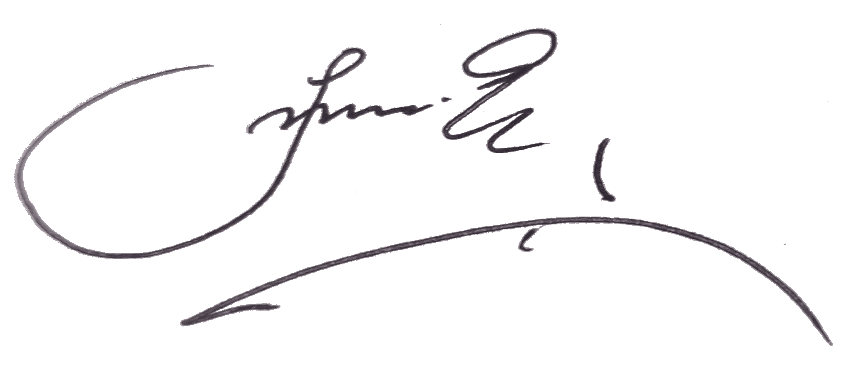
Wojciech Skóra

